太平乐享健康
服务供应商对接指导手册
Error: Reference source not found

文档编号： | LXDG-20061101 | 版本： | V2.0
文档状态： | 审核通过 | 完成日期： | 2020.7.30

关于本文档
主题
说明
范围
适用对象
修订历史
版本号 | 类型 | 日期 | 作者 | 说明
说明：类型－创建（C）、修改（U）、删除（D）、增加（A）

版本号 | 审阅人 | 签名 | 日期
V0.1

本文件包含保密内容，未经太平人寿相关部门书面同意，任何一方都不得复制或通过任何方式传播本文件，无论是电子格式、纸张格式、影印格式或其他任何格式，也不得存储在任何性质的检索系统中。
目录
第一章 介绍 4
1 背景 4
2 目标 4
3 术语 4
4 目标用户 5
5 业务假设 5
6 业务需求 5
6.1 功能需求 5
6.2 合规要求 5
第二章 接口说明 6
1 实体卡激活 6
1.1 业务流程图 6
1.2 业务流程描述 6
1.3 卡密激活接口描述 7
2 用卡流程 9
2.1 业务流程图 9
2.2 流程描述 10
2.3 接口描述 10

介绍

背景
太平乐享健康公众号对接多家供应商为太寿客户、代理人和内勤提供售前和售后服务。由于对接项目的复杂性和供应商本身的开发能力各不相同，乐享提供的各种服务与供应商的对接方式各不相同，各方均在各自系统原有的功能的基础上进行对接。从实际运行情况看，这种缺乏总体设计各自对接的实施方式不仅开发工作量很大，而且在系统流程、用户体验、业务合规、风险控制和财务对账方面暴露了许多问题。

目标
为避免以上问题，乐享项目自2020年起推出标准供应商流程和对接方案，新接入的服务均需要遵循该方案。本开发指导手册覆盖了健康服务的业务描述、接口描述和开发指导方案。供应商在对接乐享时应遵循本文档提供的业务逻辑和技术规范，采用规范的业务流程和逻辑，并通过标准接口与乐享平台进行数据交互，从而实现快速系统对接，并避免非标准业务流程中存在的诸多问题。

术语
- 太寿
太平人寿保险有限公司。
- 乐享
指太平乐享健康公众号。
- 供应商
本文所指的供应商仅指通过乐享平台为乐享客户提供健康服务的供应商。
- 权益
指乐享客户享有的健康服务权益。
- 订单
指乐享客户通过乐享平台的订购的健康服务或检测服务。
- 虚拟卡
指系统按照规则生成并绑定到客户的乐享帐户中的服务权益，用户可以在乐享界面看到服务卡。
- 实体卡
指以实体卡形式发放给用户的服务卡，乐享相关的实体卡均需要在乐享平台激活使用，激活后用户可以在乐享界面看到对应的服务卡。

目标用户
本文档为技术文档，供乐享项目组和供应商的项目管理人员、业务人员和技术人员使用。

业务假设
本指导手册仅涉及与指定供应商的指定产品对接相关的功能和接口，不涉及太寿内部的业务逻辑，亦不适用于其他供应商和其他服务。

业务需求

功能需求
支持实体卡的激活、使用资格认证、正常使用、使用情况跟踪、卡状态更新。

合规要求
乐享整个服务生命周期中，乐享平台不会以任何形式向任何第三方提供任何客户的任何敏感信息。从供应商返回的数据亦要求供应商以符合太寿安全要求的方式提供。

接口说明

实体卡激活

业务流程图
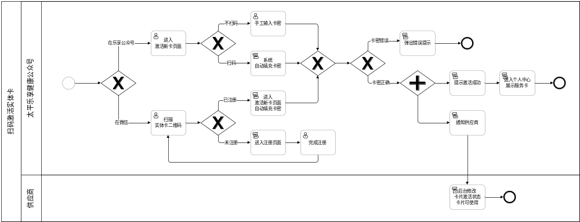
图 1实体卡激活流程

业务流程描述
客户扫描实体卡二维码，如客户已注册，则进入实体卡激活界面，系统自动填写卡密信息，客户输入卡片使用人信息后提交，激活成功。乐享通过接口发送激活信息给供应商（接口规范待定）。
乐享通过接口发送激活信息给供应商（接口规范）
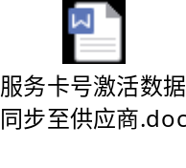
如客户未关注未激活，则提示用户关注注册，注册成功后进入注册界面，流程同上。

用卡流程

业务流程图
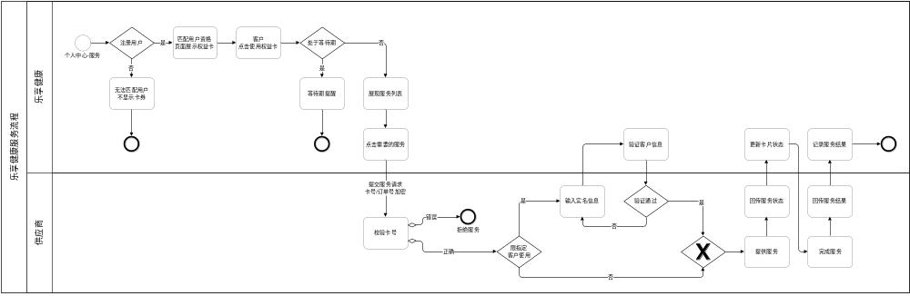
图 2服务流程

流程描述
服务卡使用流程如下：
- 客户在乐享界面点击有效服务卡，乐享校验服务卡是否处于等待期，如是则弹窗提醒客户。如卡片已过等待期，乐享展示服务列表界面（或直接跳转供应商服务界面），用户选择所需服务后跳转到供应商服务界面，同时系统产生一条订单记录传递给供应商，包含卡号、订单号，供应商收到订单后在后台产生一条服务卡订单，该订单为一次性使用，即用户无法复制跳转链接来非法获得服务。如用户再次申请服务，系统产生一个新的订单记录传输给供应商；
- 如供应商收到的订单记录中的卡号不存在或订单号码不符合规则，供应商拒绝提供服务；如卡号和订单号均符合要求，进入供应商的服务界面；
- 如卡片要求客户实名使用，则客户需要在服务界面录入身份信息，提交后系统通过接口向乐享验证客户是否为指定的服务对象，如是则继续提供服务，如不是则拒绝提供服务；
- 服务供应商应实时更新服务状态，更新后通过接口发送到乐享。如服务次数或金额有上限，由供应商在自有平台上进行判断。

接口描述

订单传输接口
订单发送跳转链接：供应商提供（分别提供测试环境与生产环境接口访问路径）
界面跳转（供应商提供跳转路径）：
测试环境：
XXXXX(url)（根据服务定页面,需供应商提供）？data=（传递数据）
生产环境：
XXXXX(url)（根据服务定页面,需供应商提供）？data=（传递数据）
请求参数加密前参数：（示例）（供应商提供所需数据）
名称 | 参数类型 | 描述 | 特殊说明
cardNumber | String | 卡号； | 必传，值不能为空字符串
orderNumber | String | 订单号 | 必传，值不能为空字符串
serviceName | String | 服务项目名 | 必传，值不能为空字符串

接口描述 | 备注
订单接口：  当用户点击乐享页面使用服务卡时，乐享生成订单，加密后通过url跳转给供应商  加密后的参数格式参考：：  cardNumber： 卡号；  orderNumber：20（20年） 0629（月日） 103518（时分秒）5855（0-9 随机4位） 0000（0000 -9999） 订单号  serviceName: 服务项目名称-供应商提供 | - 用户点击乐享页面使用服务卡时，乐享首先创建订单并通过链接跳转传送给供应商，供应商收到订单后服务完成后回传状态，乐享收到供应商回传的成功状态后，更新服务状态。
表 1 订单传输链接说明

接口描述 | 备注
订单接口：  当用户点击使用服务时，乐享生成订单，加密后通过url跳转给供应商  加密后的参数格式参考：：  data= VNvzMDpQ9CfU5/WFyUyw99babNlYHCnDKAocH0z4F8+Opqe  aMpZwgk4MEetTs9E2PiVl3hUBD5S7GbGFDEFfs0aGt0GXU6Rt21  oDvvHLklpRiGcD+jfnbb1Vmp4lzvT2Seut  MPf63lj9tM4U46K6bUaZM88Lvbwg1JX0j18vjpg=  解密后的参数格式参考： 主要加密内容为data中的值  {  "cardNumber":"200629103445540001"，  "orderNumber":"20062910351858550001",  "serviceName": "0123"  }  请求方式：GET  参数说明：对称加密传输  cardNumber： 卡号；  orderNumber：20（20年） 0629（月日） 103518（时分秒）5855（0-9 随机4位） 0000（0000 -9999） 订单号  serviceName: 服务名 | - 若客户多次点击服务，乐享会创建多个订单，供应商需要分别处理这些订单。
表 2 订单传输接口说明

客户校验接口

客户校验接口：
测试环境：https://wbtest.life.cntaiping.com/lxjk-wechat-backend/taxPreference/checkCustomer
生产环境：https://ininwb.life.cntaiping.com/lxjk-wechat-backend/taxPreference/checkCustomer
请求方式：POST
（1）请求参数：
名称 | 参数类型 | 描述 | 特殊说明
data | String | 请求参数加密数据key,value为加密密文 | 内容不能为空
JSON格式：
{“data”:”加密数据”}
（2）请求参数加密前参数：
名称 | 参数类型 | 描述 | 特殊说明
cardNumber | String | 卡号 | 必传，值不能为空字符串
customerName | String | 客户真实姓名 | 必传，值不能为空字符串
customerIdCardNo | String | 证件号码 | 必传，值不能为空字符串
customerIdType | String | 证件类型  身份证；军人证；护照 ；出生证；异常身份证 ；港澳台通行证 ；士兵证 ；警官证 ；其它 ；居民户口簿 | 必传，值不能为空字符串  “customerIdType”：“身份证”

（3）接口响应参数说明：
名称 | 参数类型 | 描述 | 特殊说明
status | Int | 状态1为成功，0为失败 | 必传，值不能为空  如：{"status":1}
JSON格式：
{“status”:1} 说明检验成功 ；或{“status”:0} 检验失败；

备注备注：
1. 供应商应调用乐享接口直到乐享提交反馈或服务超时（30秒以内）为止。如服务超时，接线员应重新提交校验。
乐享只校验客户是否有有效的客户资格，乐享无法校验客户是否有资格享受具体的项目，需要供应商自行控制。

接口描述 | 备注
乐享健康客户校验  接线员在供应商界面输入客户身份信息，系统通过接口把卡号和客户身份信息回传给乐享平台，由乐享平台校验客户是否享受服务资格。  校验接口路径  http://******/lxjk-wechat-backend/taxPreference/checkCustomer  加密后的参数格式参考：：  {"data": "VNvzMDpQ9CfU5/WFyUyw99babNlYHCnDKAocH0z4F8+Opqe  aMpZwgk4MEetTs9E2PiVl3hUBD5S7GbGFDEFfs0aGt0GXU6Rt21  oDvvHLklpRiGcD+jfnbb1Vmp4lzvT2Seut  MPf63lj9tM4U46K6bUaZM88Lvbwg1JX0j18vjpg="}  解密后的参数格式参考： 主要加密内容为data中的值  {  "data":{  "cardNumber":"JY200629103445540001",  "customerName": "张三",  "customerIdType": "身份证",  "customerIdCardNo": "411426188905286622"  }  }  请求方式：POST  参数说明： 使用对称加密传输。  cardNumber 卡号  customerName 客户真实姓名  customerIdType 证件类型  customerIdCardNo证件号码  返回结果：  {  "status": 1  }  参数说明：  Status 接口调用状态 1为成功，客户享有服务资格，0为失败，客户不享有服务资格 | - 供应商应调用乐享接口直到乐享提交反馈或服务超时（30秒以内）为止。如服务超时，接线员应重新提交校验。  - 乐享只校验客户是否有有效的客户资格，乐享无法校验客户是否有资格享受具体的项目，需要供应商自行控制。
表 3客户校验接口说明

乐享健康订单状态回传接口
订单回传接口：
测试环境：https://wbtest.life.cntaiping.com/lxjk-wechat-backend/taxPreference/orderStatus
生产环境：https://ininwb.life.cntaiping.com/lxjk-wechat-backend/taxPreference/orderStatus
请求方式：POST
（1）请求参数：
名称 | 参数类型 | 描述 | 特殊说明
data | String | 请求参数加密数据key,value为加密密文 | 内容不能为空
callerName | String | ”callerName”:”YMST”；不加密 | 内容不能为空，固定值；具体值与对接开发沟通
JSON格式：
{“data”:”加密数据”,”callerName”:”YMST”}
（2）请求参数加密前参数：
名称 | 参数类型 | 描述 | 特殊说明
orderNumber | String | 订单号 | 必传，值不能为空字符串
statusTime | String | 订单状态更新时间 | 必传，值不能为空字符串
productName | String | 订单服务产品名称 | 必传，值不能为空字符串
statusCode | Int | 订单状态码；  1：预约申请已提交； 2：预约成功；  3：预约取消 ； 4：预约失败 ；  5：服务完成 ； 6服务失败  7:已受理，8:进行中，9:已完成 | 必传，值不能为空

（3）接口响应参数说明：
名称 | 参数类型 | 描述 | 特殊说明
status | Int | 状态1为成功，0为失败 | 必传，值不能为空  如：{"status":1}
JSON格式：
{“status”:1} 说明订单回传成功 ；或{“status”:0} 订单回传失败；

备注备注：
1.供应商应调用状态回传接口直到乐享反馈成功为止。

接口描述 | 备注
乐享健康订单状态回传接口  订单完成后，供应商通过接口把订单状态返回给乐享。  接口路径  http://******/lxjk-wechat-backend/taxPreference/orderStatus  加密后的参数格式：  {"data"："jTcCSEkFFpFWcqp8SVf/  O1zm4lbZjnR5ZhSQLvRdgRxE3eAcLOgkiMQ28XYFXjPY2Lb  /LgljAxBzJpuxCF8ImxxQ6Ni8+NkZDmMEWG6q5e50Bb2TbPOgmIaqDytVqfe/”}  解密后的参数格式 ：主要加密内容为data中的值  {  "data":{  "orderNumber":"202004141007166094",  "statusTime":"2020-04-14 10:07:16",  “productName”:”6；”，  "statusCode":1  }  }  请求方式：POST  参数说明： 使用对称加密传输。  orderNumber订单号  productName 具体服务项目（100字以内）  statusCde状态码  • 预约申请已提交 1  • 预约成功 2  • 预约取消 3  • 预约失败 4  • 服务完成 5  • 服务失败 6  7:已受理，8:进行中，9:已完成  statusTime：时间（状态对应时间）  返回结果：  {  "status": 1  }  参数说明：  Status 接口调用状态 1为成功，0为失败  **建议如果订单状态接口错误或者回传状态为0 请记录订单状态为更新，某一时间段内重新调用（只针对于部分服务为服务完成时，给供应商付费。） | 供应商应调用状态回传接口直到乐享反馈成功为止。
表 4订单状态回传接口

数据加密文件（密钥：LXJK@tpymstk2021）
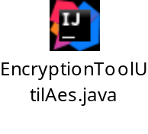
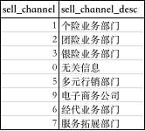
参考附录文件二
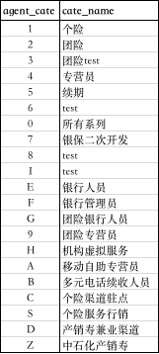
参考附录文件三

